1.

a. Cliente?

O cliente sou eu mesmo, desenvolvendo um site chamado “HQs BR”.

b. Sobre o que se trata o site?

O site serve para a divulgação de hqs (histórias em quadrinho) nacionais. Principalmente, aquelas que estão disponíveis online, as quais qualquer usuário da internet possa acessar e ler gratuitamente.

O site divulga obras nacionais, aumentando o público-alvo desses autores. E, ao mesmo tempo, leitores ou até mesmo autores podem entrar em contato com o site para pedir que uma obra seja divulgada (desde que tenha a permissão do seu respectivo autor.

No site, há apresentação da obra, contendo sua sinopse, informações sobre seu autor e a razão para o site recomendar a leitura de tal obra.

O objetivo principal do site é aumentar o acesso e interesse dos usuários em relação às hqs brasileiras.

c. Quantas e quais páginas irão compor o site?

O site será comporto por 10 páginas, sendo elas: Home, “O que é HQ?”, “Quem Somos?”, Divulgação, “A História de Poiás”, “Forma ou Consciência”, “Noah & Os Esquecidos do Universo”, “O Retorno de Kurt”, “48 Km” e Contato.

d. Público-alvo?

Primeiramente, usuários com fácil acesso a internet e interessados em ler mais histórias em quadrinhos escritas e feitas por criadores nacionais (sem precisar pagar pela leitura). Segundamente, para autores nacionais que buscam por formas de aumentar seu público-alvo e chamar a atenção de leitores para as obras nacionais sem precisar recorrer a gastar por divulgação visto que o site HQs BR faz a divulgação de forma gratuita.

2.

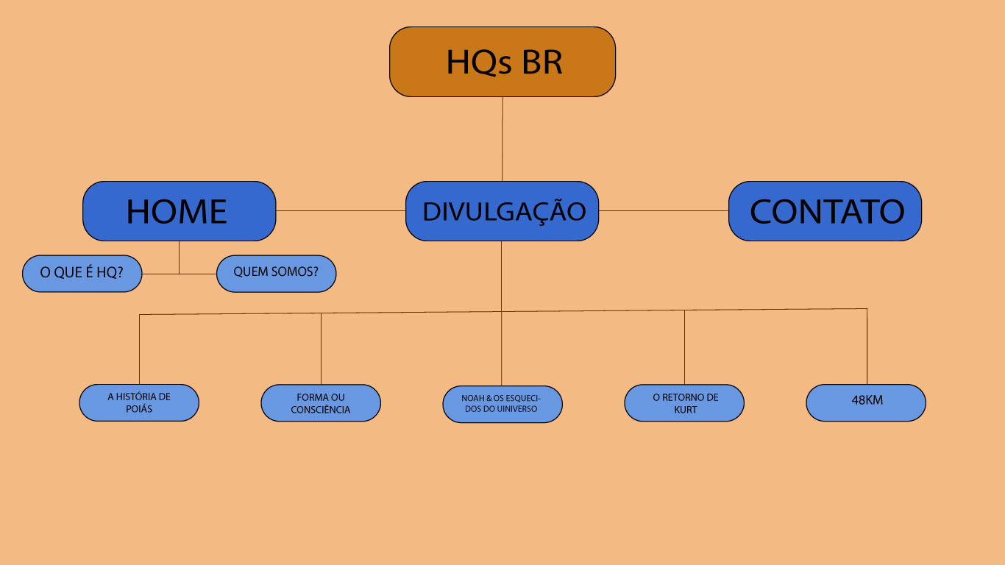

3.

